 | г. Могилев, ул. Ленинская, 13  8 0222 70-70-28  +375 29 381-88-58  Наталья | 

Тур для гурманов:

осетровая ферма с дегустацией и усадьба «мир пчел»
Могилев - Борок - Прилуки - Фаниполь – Могилев
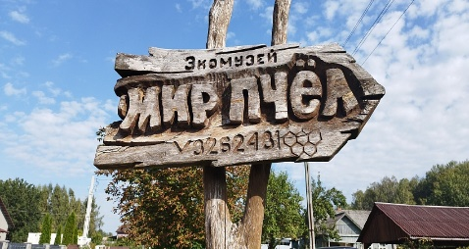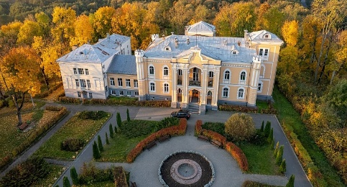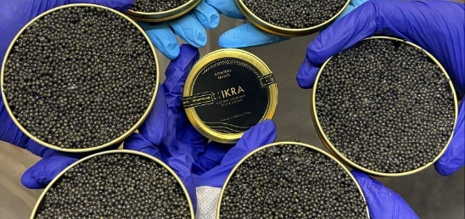
29.08.2026 года
Тур для гурманов - это гастрономическое путешествие, где Вы сможете познакомиться с традициями пчеловодства Беларуси, вживую увидеть процесс выращивания рыб осетровых пород и продегустировать деликатес - черную икру, прямо с производства!
07.00 Выезд из Могилева. Переезд в Воложинский р-н, д.Борок. (252 км) в усадьбу «Мир пчёл».
11.00 – 12.30 час. В усадьбе нас торжественно встретят потомственные пчеловоды с рюмочкой медовухи на клюкве (для детей морс на дикой клюкве) и творожным домашним сыром с зеленью.
Все это предаст нам сил, т.к. нас ждет увлекательная экскурсия по агроусадьбе. Мы узнаем много о жизни полосатых насекомых. Хозяин усадьбы - пчеловод, который продолжает традиции, заложенные его дедом.
После экскурсии нас ждет сладкий перекус: блинчики с местным малиновым медом и чаем на травах.
Посещение усадьбы станет для вас увлекательным путешествием по просторам «пчелиного царства» - даст возможность представить, как рождается этот удивительный по своим вкусовым и лечебным свойствам продукт, познакомит с древним ремеслом пчеловода. Переезд в Прилуки (52 км).
13.30 – 14.20 Дворцово-парковый комплекс Чапских в Прилуках. Внешний осмотр.
Следующей точкой нашего путешествия станет Дворцово-парковый комплекс Чапских в деревне Прилуки.
Дворец в Прилуках расположен в окружении старинного парка с вековыми деревьями – это отличное место для вдумчивых прогулок и живописных фотографий. Здесь как будто остановилось время и мы ненадолго сможем представить себя гостями аристократического имения ХІХ века. В разные эпохи Прилуками владели такие знаменитые роды, как Огинские и Ошторпы. Но больше всего Прилуки прославил графский род Гуттен-Чапских. Именно при них произошла реконструкция и расширение старого дворца, который, приобретя черты неоготического стиля, стал напоминать средневековый замок. Огибая дворец, выходим к живописному пруду. Вокруг пруда у подножия горы находятся хозяйственные постройки, принадлежащие усадьбе: бывшая конюшня, амбар-ледовня, дом для рабочих, недостроенная пивоварня, винокурня, хоздвор и другие объекты, которые начинают все активнее привлекать внимание путешественников со всей страны своей необычной атмосферой и внешним видом. Создается ощущение, будто вы находитесь в английской глубинке. Переезд в икорный дом ADMIRAL HUSSO. (15 км)
15.00 -16.30 Экскурсия по предприятию с дегустацией.
Финальная точка нашего маршрута - единственный в Беларуси завод черной икры. Во время экскурсии познакомимся с осетровой фермой и ее обитателями: экскурсовод расскажет о биологии осетровых и их рационе. Нас ждет уникальный интерактив: мы сделаем УЗИ самке осетра, рассмотрим икринку под микроскопом. Узнаем особенности выращивания и содержания рыб - отчего зависит вкус черной икры. Нам расскажут, как происходит процесс получения икры: от бережного извлечения до очистки, посола и фасовки.
Кульминация нашего гастрономического путешествия - дегустация черной икры прямо с производства!
Посещая производство вместе с экскурсионной группой, у вас также будет эксклюзивная возможность приобрести икру, а также тушки осетра по специальной цене!
Ориентировочное время возвращения в Могилев - 20:00/21:00 час.
Стоимость программы: (группа 40+) : 220,00 руб./взрослые; 215,00 дети до 16 лет
(группа 18+) : 270,00 руб./взрослые; 265,00 дети до 16 лет

Включено в стоимость тура: транспортно-экскурсионное обслуживание, входные билеты по программе, с дегустациями.
*Дополнительно оплачивается: личные расходы.

